Министерство науки и высшего образования Российской Федерации

Федеральное государственное автономное образовательное учреждение

высшего образования

«СЕВЕРО-КАВКАЗСКИЙ ФЕДЕРАЛЬНЫЙ УНИВЕРСИТЕТ»

Институт цифрового развития

Кафедра инфокоммуникаций

**«ФАЙЛОВЫЕ СИСТЕМЫ ОС LINUX»**

**ОТЧЕТ**

**по лабораторной работе №9**

**дисциплины**

**«Операционные системы»**

|  |  |  |  |
| --- | --- | --- | --- |
|  | | Выполнил:  Мизин Глеб Егорович  2 курс, группа ПИЖ-б-о-21-1,  09.03.04 «Программная инженерия», направленность (профиль) «Разработка и сопровождение программного обеспечения», очная форма обучения  _______________________________  (подпись) | |
|  | | Проверил:  _______________________________  (подпись) | |
|  | |  | |

Отчет защищен с оценкой ___________ Дата защиты__________________

Ставрополь, 2022 г.

**Задание №1**: Создать в домашнем каталоге следующую структуру подкаталогов (существующие каталоги не удалять!):

Команда «mkdir» с параметром «–p ~/(путь к папке)» создаёт папку в домашнем каталоге, так же используя «/{}» можно создать сразу несколько папок в 1 каталоге

mkdir -p ~/MizinGleb/{1,1/{2,3},4}

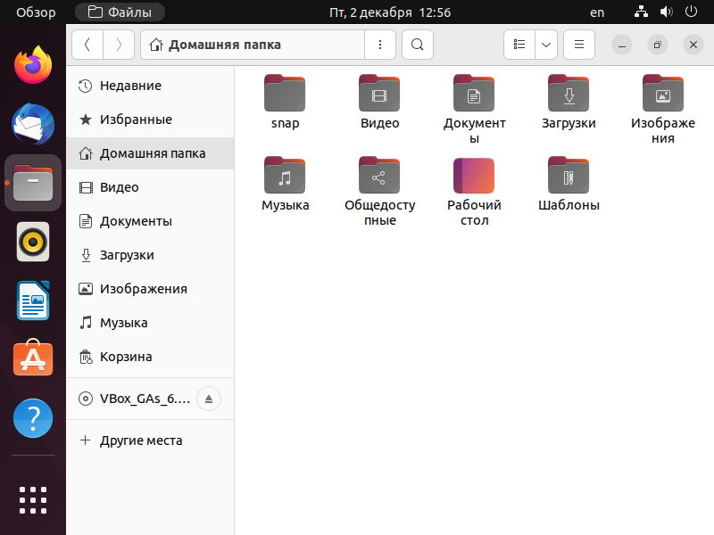

Рисунок 1 – Домашняя папка до выполнения команды

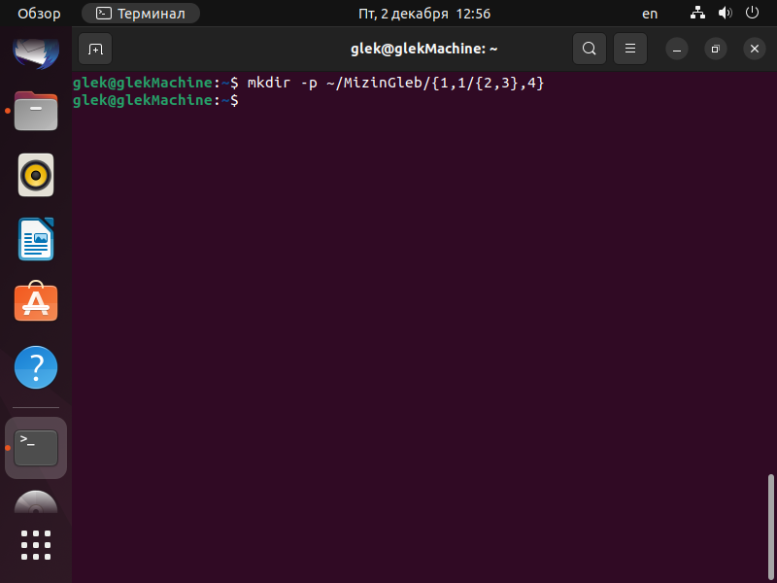

Рисунок 2 – Выполнение команды в терминале

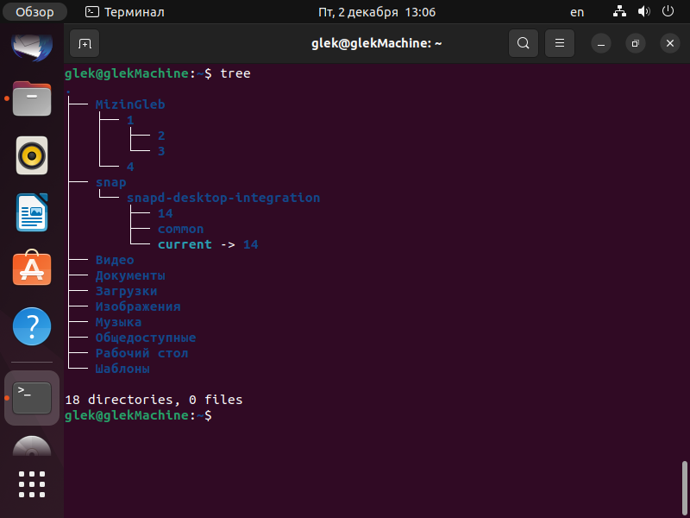

Рисунок 3 – Результат работы команды

**Задание №2**: скопировать файл /etc/group в каталоги 1, 2, 3 и 4 используя абсолютные имена копируемого файла и каталога назначения.

Команда «cp» «что» «куда» копирует указанный файл в указанную директорию

cp /etc/group ~/MizinGleb/1

cp /etc/group ~/MizinGleb/1/2

cp /etc/group ~/MizinGleb/1/3

cp /etc/group ~/MizinGleb/4

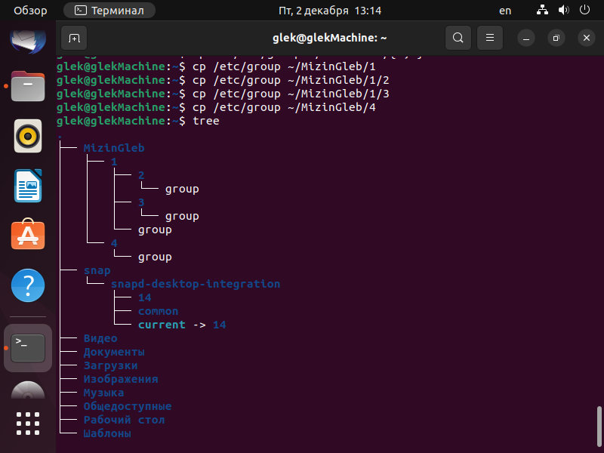

Рисунок 4 – Результат работы команды cp

**Задание №3**: с помощью утилиты file вывести на экран сведения о 3 – 4 различных файлах (в том числе из каталогов /bin и /dev).

В Linux есть утилита file, которая предназначена для определения типа содержащихся в файле данных. Эта утилита никогда не доверяет расширению файла (если оно присутствует), а анализирует сами данные. file различает не только разные данные, но и разные типы файлов.

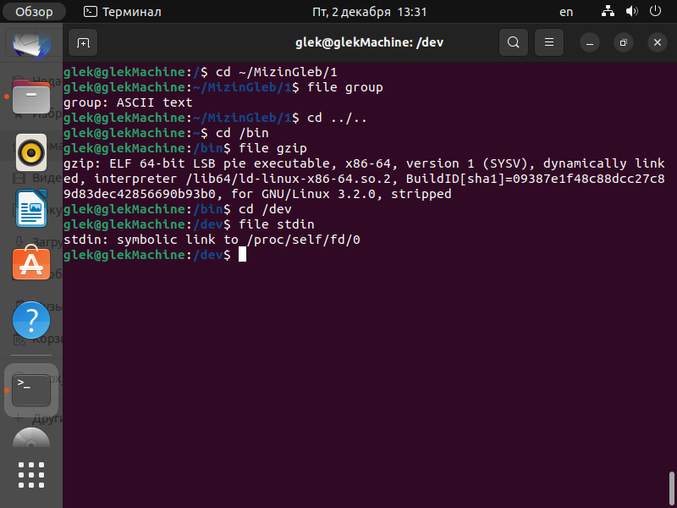

Рисунок 5 – Выполнение команды file

**Задание №4**: Выполнить команду ls –l /dev используя таблицу 2 обозначений типов файлов

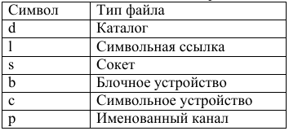

Команда ls «параметр» «путь» выводит список всего что содержится в заданном каталоге, в соответствии с заданными параметрами

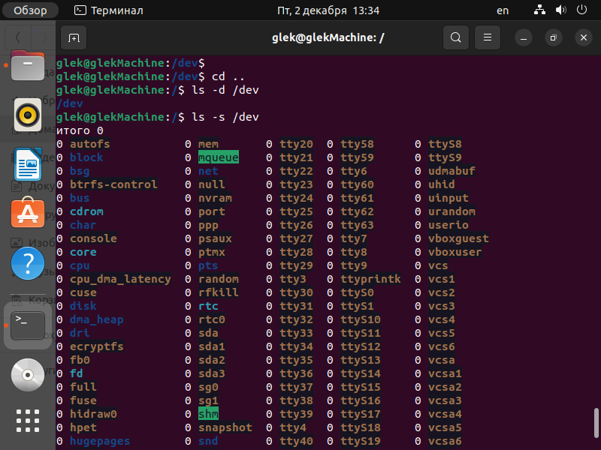

Рисунок 6 – Команда ls с параметром -s и -d

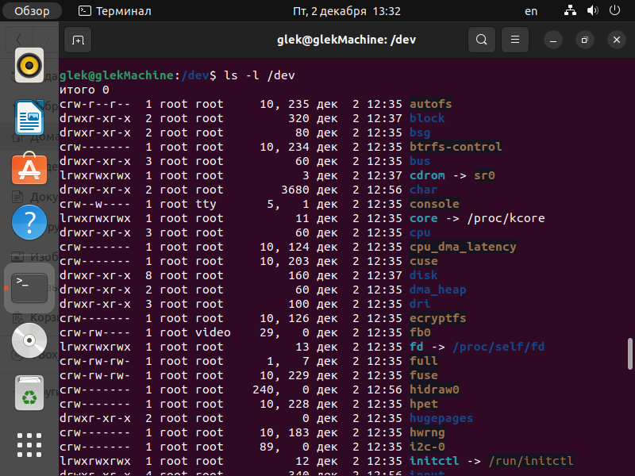

Рисунок 6 – Команда ls с параметром -l

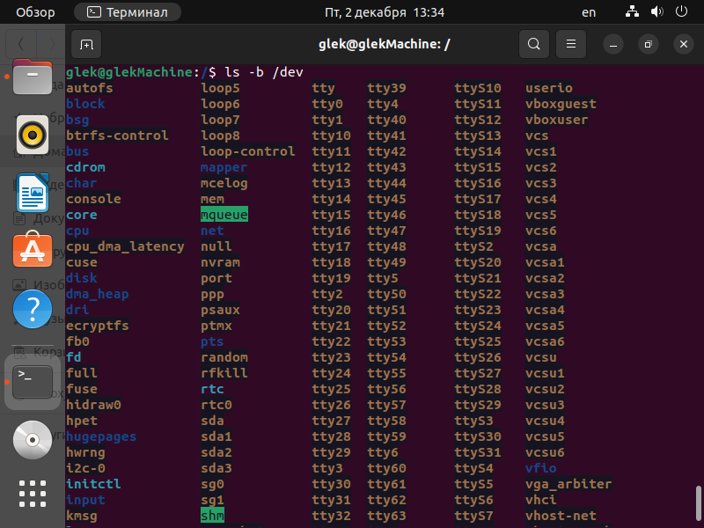

Рисунок 7 – Команда ls с параметром -b

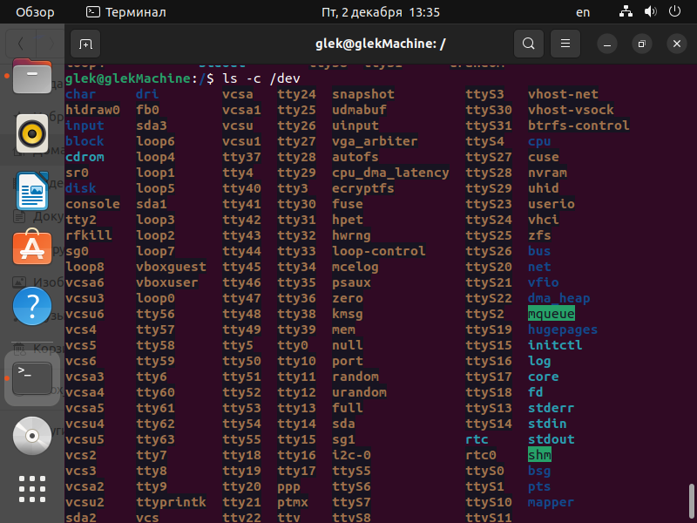

Рисунок 8 – Команда ls с параметром -c

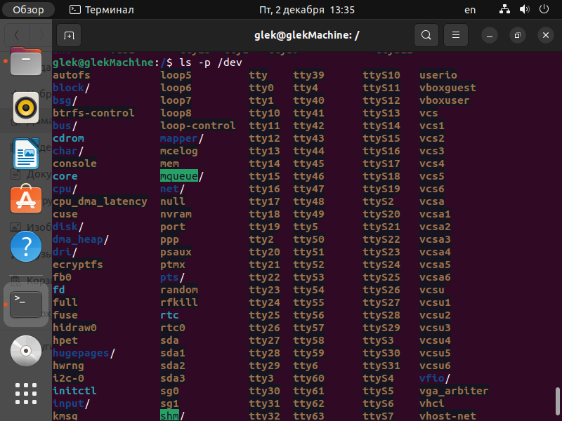

Рисунок 9 – Команда ls с параметром -p

**Задание №5**: используя справочную систему, ознакомиться с ключами утилиты ls -R, -1 (единица), -m, --color, ключи, определяющие порядок вывода на экран

При помощи команды «man» «команда» можно получить справку для необходимой команды

Параметр -R рекурсивно выдаёт список всех подкаталогов



Рисунок 10 – справка команды ls параметр -R

Параметр -m заполнить по ширине списком записей, разделенных запятыми



Рисунок 11 – справка команды ls параметр –m

Параметр -1(единица) выдаёт запись о одном файле в одной строке



Рисунок 12 – справка команды ls параметр -1

Параметр --color устанавливает необходимо ли при выводе окрашивать текст

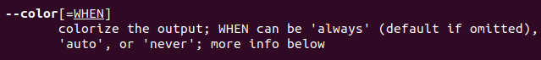

Рисунок 13 – справка команды ls параметр --color

**Задание №6**: Создать жесткую и символическую ссылки для одного из созданных в п.2 файлов.

Пользователь Linux может добавить файлу еще одно имя (создать еще одну жесткую ссылку на файл) при помощи утилиты ln

Символьная ссылка - это просто файл, в котором содержится имя другого файла создаётся так же при помощи утилиты «ln» но с параметром - s. Так же при помощи команды «cat» можно получить содержимое файла, на который указывает символьная ссылка

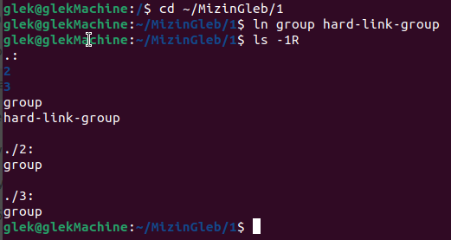

Рисунок 14 – Создание жёсткой ссылки

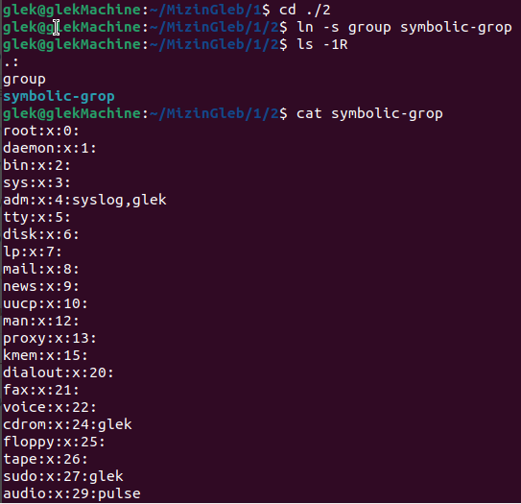

Рисунок 15 – Создание жёсткой ссылки и просмотр файла на который она ссылается

**Индивидуальное задание**:

